- Sơ đồ khối:
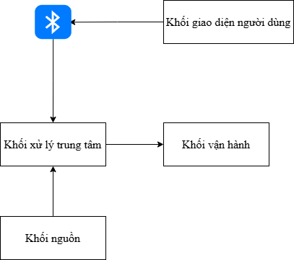

Khối xử lý trung tâm:
Chức năng: Nhận tín hiệu điều khiển từ người dùng thông qua bluetooth, đồng thời xử lý tín hiệu điều khiển để tạo ra tín hiệu điều khiển khối vận hành thông qua các chân đầu ra (GPIO).
Lựa chọn linh kiện: Sau khi tìm hiểu, cân nhắc và chọn lọc thì nhóm đã quyết định chọn ESP32 NodeMCU LuaNode32 Module Thu Phát Wifi 38 Chân. Dòng này cho phép kết nối bluetooth và wifi, giúp việc nhận và xử lý tín hiệu từ người dùng trở nên dễ dàng hơn. Bên cạnh đó, ESP32 NodeMCU LuaNode32 Module Thu Phát Wifi 38 Chân có vi xử lý hai nhân với xung nhịp tối đa lên đến 240Mhz, đáp ứng tốt cho nhu cầu xử lý dữ liệu và điều khiển nhiều ngoại vi. Với 38 chân GPIO, vi điều khiển này có thể kết nối được nhiều thiết bị ngoại vi và điều khiển nhiều ngoại vi. Mặc dù esp32 có nhiều tính năng và được hỗ trợ tốt từ cộng đồng, giá thành của nó lại vô cùng thân thiện với sinh viên.
Khối vận hành:
Chức năng: Nhận tính hiệu từ khối trung tâm, thực hiện các thao tác cơ học giúp cho robot di chuyển.
Lựa chọn linh kiện: Động cơ servo SG90 180 độ trở thành lựa chọn của nhóm vì nhiều điểm nổi bật. Đầu tiên, nó có kích thước nhỏ gọn và trọng lượng nhẹ giúp dễ dàng gắn vào các phần nhỏ của robot nhện, không làm tăng trọng lượng đáng kể cũng như gây di chuyển khó khăn cho robot nhện. Giá cả phải chăng nhưng chất lượng lại được bảo đảm cũng là một điểm mạnh của linh kiện này. Ngoài ra, với góc quay 180 độ cũng giúp cho việc di chuyển của robot nhện trở nên linh hoạt hơn.
Khối giao diện người dùng:
Chức năng: Giúp người dùng có thể dễ dàng điều khiển robot nhện trên thiết bị cá nhân thông qua giao diện phần mềm. Từ đó các tính hiệu điều khiển sẽ được gửi thông qua truyền thông vô tuyến đến khối xử lý trung tâm để rồi có thể điều khiển khối vận hành như ý muốn.
Lựa chọn ứng dụng: Việc phát triển ứng dụng để tạo ra giao diện cho người dùng sử dụng một cách đơn giản và dễ hiểu, nhóm đã tìm hiểu và quyết định chọn MIT App Inventor và giao tiếp với khối xử lý trung tâm thông qua bluetooth. MIT App Inventor là một công cụ hỗ trợ người lập trình dễ dàng tạo ra giao diện cũng như các chức năng cho phần mềm trên điện thoại thông qua hoạt động kéo thả giao diện. Đồng thời nó cũng hỗ các chuẩn giao tiếp không dây phổ biến, giúp ứng dụng trở nên linh hoạt hơn.
Khối nguồn:
Chức năng: Cung cấp năng lượng cho hệ thống hoạt động.
Lựa chọn linh kiện: …

- Lưu đồ cho hệ thống
- Hướng phát triển cho đề tài
Đầu tiên, có thể tích hợp các cảm biến gia tốc, cảm biến khoảng cách để robot có thể tự điều chỉnh khi ở những địa hình khó khăn và tự động né hoặc cảnh báo đến người dùng khi có chướng ngại vật. Tiếp theo, có thể tích hợp thêm camera để có thể stream video gửi đến người dùng trên ứng dụng điện thoại, giúp người dùng có thể điều khiển robot ở những nơi nhỏ hẹp mà không thể thấy bằng mắt thường. Ngoài ra, có thể nghiên cứu thêm cách để tối ưu hóa việc tiết kiệm năng lượng, giúp robot có thể hoạt động lâu hơn.

